PRESSMEDDELANDE

2015-03-26

Maria Lindström blir ny generalsekreterare för SPER

Maria Lindström blir ny generalsekreterare för Spelbranschens Etiska Råd (SPER). Maria kommer närmast från Regeringskansliet där hon varit biträdande chef och politiskt sakkunnig på Folkpartiets samordningskansli i Rosenbad. I samordningskansliet förhandlades Alliansens regeringspolitik fram.

– Spelmarknaden står inför stora förändringar och arbetet med en omreglering av marknaden har inletts. Med Maria som ny generalsekreterare för SPER vill vi öka dialogen kring etik inom marknadsföring och försäljning av spel och sätta en tydlig standard för branschen, som en naturlig del i en långsiktigt hållbar omreglering, säger Lennart Käll, ordförande för SPER och vd för Svenska Spel.

Maria Lindström har en lång bakgrund inom politiken – från Regeringskansliet, i Bryssel och ett flertal olika politikområden. Innan Maria jobbade på Folkpartiets samordningskansli var hon anställd på Stockholms Regionplane- och trafikkontor, dessförinnan i Europaparlamentet för Folkpartiet. Maria har också arbetat som tjänsteman i Finansdepartementet. Maria har en pol. mag. med inriktning mot nationalekonomi från Uppsala Universitet.

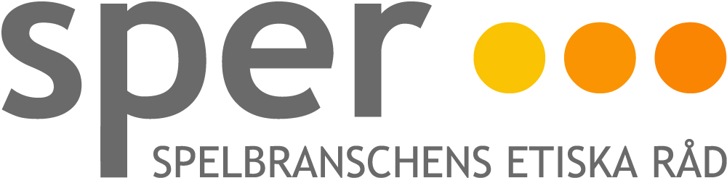
– Jag ser verkligen fram emot att få arbeta för ett stärkt fokus på etikfrågorna i spelbranschen. Det är ett spännande läge att komma in i, med en bransch i stark förändring och en nystartad politisk process för att förändra regelverket. Jag hoppas kunna dra nytta av min erfarenhet av politiska beslutsprocesser och att SPER kan bli en stark röst i den regleringsdebatt som pågår. Det är viktigt att vi i den diskussionen också för in konsumentskyddsperspektiv, speletiska frågor och nyttan med självreglering, säger Maria Lindström.

Maria Lindström tillträder sin tjänst den 11 maj 2015.

Korta fakta
Namn: Maria Lindström
Ålder: 37 år
Bor: Liljeholmskajen, Stockholm
Familj: Sambo, två söner 2 och 5 år, en bonusson 11 år.
Senaste anställning: Biträdande chef på Folkpartiets samordningskansli, Regeringskansliet
Utbildning: Pol mag, inriktning nationalekonomi, Uppsala Universitet.
Gör på fritiden: Tränar, umgås med familjen, läser, rider.
Aktuell som: Ny generalsekreterare för Spelbranschens Etiska Råd, SPER.

För mer information, kontakta:
Lennart Käll, ordförande SPER, 010-120 77 77.
Maria Lindström, generalsekreterare SPER, 073-680 47 94.

Om SPER
Spelbranschens Etiska Råd, SPER, samlar alla etablerade spelföretag med tillstånd att bedriva spel i Sverige kring viktiga speletiska frågor. SPER:s ändamål är att öka kunskapen om speletiska frågor och tillse att medlemmarna följer de gemensamma riktlinjerna för marknadsföring och försäljning av spel.

Medlemmar i SPER är ATG, Folkspel, Idrottens Spel, Kombispel, Lottericentralen, Miljonlotteriet, Svenska PostkodLotteriet, Svebico och Svenska Spel.

